

国网重庆市电力公司电力科学研究院

**State Grid Chongqing Electric Power CO. Electric Power Research Institute**

测 试 报 告

# TEST REPORT

报告编号： **DJZXDN202411002** JLBZ号

Report No.

委 托 单 位 国网重庆综合能源服务有限公司

Client

委 托 单 位 地 址 重庆市江北区桂花街支路10号

Address of Client

被 测 单 位 重庆市国际复合材料股份有限公司

Applicant

被 测 单 位 地 址 重庆市长寿区

Address of Applicant

测 试 项 目 电能质量测试

Type / Specification

测 试 类 别 委托测试

Type / Specification

测 试 地 点 重庆市国际复合材料股份有限公司玻纤站

Test Site

批 准 人

Approved by

（试验专用章） 审 核 员

Stamp Checked by

测 试 员

Tested by

测试日期 2024 年 11 月 22 日~11 月 25 日

Date of Test 2024 Year 11 Month 22 Day~ 11 Month 25 Day

地址（Address）：重庆市渝北区黄山大道中段80号 邮 编（Post Code）：401123

电话（Tel.）：023-63230438 传真（Fax）：023-63230777 电子邮件（Email）：

1. **测试所依据的技术文件（名称、编号）**

**Guides for the test（name，code）**

（1）《电能质量 公用电网谐波》 （GB／T 14549－1993）

（2）《电能质量 电压波动和闪变》 （GB／T 12326－2008）

（3）《电能质量 三相电压不平衡》 （GB／T 15543－2008）

（4）《电能质量 供电电压偏差》 （GB／T 12325－2008）

（5）《电能质量 电力系统频率偏差》 （GB／T 15945－2008）

1. **测试所使用的工器具**

**The Samples of Measurement Used in the Test 证书编号 有效期至**

电能质量分析仪 FLUKE-1777 J202309183499-04-0001 2025.6.23

1. **测试时间**

**Date of the test**

2024年11月22日~11月25日

1. **测试环境条件**

**Environment Conditions of the Test**

环境温度：13℃； 相对湿度：60％

1. **测试电压等级**

**Voltage of the test**

10kV

1. **测试原因**

**Cause of the Test**

电能质量测试

1. **测试地点**

**Spot of the test**

院士廷超充站

**8、 测试方法**

**Method of the Test**

从相关屏柜二次回路取电压、电流信号进行电能质量测试

**9、 测试说明**

**Expound of the test**

本测试报告只对测试时间段数据负责

**10、测试时段**

**the Test time**

2024.11.22 11:20~2024.11.25 10:10

**11、测试人员**

**Member of the Test**

马兴 付昂

**附件：测试结论及数据**

**12、测试结论**

**Conclusion**

在测试时段内：

（1）2～25次谐波电压均满足国标要求；

（2）2～25次谐波电流均满足国标要求；

（3）电压偏差均满足国标要求；

（4）长时间闪变满足国标要求；

（5）三相电压不平衡度满足国标要求；

（6）频率偏差满足国标要求。

详细测试数据见附件。

**13、测试声明**

**Announcement of the Test**

**未经本院许可，严禁部分复制本报告，严禁擅自篡改本证书的内容，引起法律纠纷者，责任自负。**

Copying of This Certificate Incompletely Is Strictly Prohibited, Except for Formal Permission by CQET. The Faker Who Falsify on Or Tamper with This Certificate Will Be Severely Punished under Relevant Laws of The P.R.China

**1 院士廷超充站**

测试时间内，各项电能质量指标详见表1.1~1.4和图1.1~1.6所示，根据测试数据，有如下结论：

（1）2～25次谐波电压中均满足国标要求；

（2）2～25次谐波电流中均满足国标要求；

1. 电压偏差：0.00%～3.77%（最大值）满足国标要求；

（4）长时间闪变（Plt）：0.14（95%值），满足国标要求；

（5）三相电压不平衡度：0.16%（95%值），满足国标要求；

（6）频率偏差：±0.04Hz，满足国标要求。

表1.1 院士庭超充站谐波电压统计表

|  |  |  |  |  |  |  |  |  |
| --- | --- | --- | --- | --- | --- | --- | --- | --- |
| 参数 | | AB | | BC | | AC | | 限值 |
| 平均值 | 95%值 | 平均值 | 95%值 | 平均值 | 95%值 |
| 基波电压(kV) | | 10.18 | 10.28 | 10.19 | 10.30 | 10.18 | 10.28 | — |
| 2  至  25  次  谐  波  电  压  含  有  率  (%) | 2 | 0.01 | 0.02 | 0.01 | 0.02 | 0.01 | 0.02 | 1.60 |
| 3 | 0.06 | 0.10 | 0.19 | 0.27 | 0.23 | 0.29 | 3.20 |
| 4 | 0.02 | 0.04 | 0.02 | 0.03 | 0.01 | 0.03 | 1.60 |
| 5 | 1.51 | 2.04 | 1.37 | 1.89 | 1.46 | 2.02 | 3.20 |
| 6 | 0.02 | 0.03 | 0.01 | 0.03 | 0.02 | 0.04 | 1.60 |
| 7 | 0.77 | 1.01 | 0.66 | 0.90 | 0.77 | 0.98 | 3.20 |
| 8 | 0.03 | 0.05 | 0.01 | 0.02 | 0.03 | 0.04 | 1.60 |
| 9 | 0.07 | 0.10 | 0.03 | 0.05 | 0.08 | 0.10 | 3.20 |
| 10 | 0.02 | 0.03 | 0.02 | 0.04 | 0.01 | 0.03 | 1.60 |
| 11 | 0.30 | 0.45 | 0.31 | 0.46 | 0.27 | 0.42 | 3.20 |
| 12 | 0.01 | 0.02 | 0.01 | 0.01 | 0.01 | 0.01 | 1.60 |
| 13 | 0.13 | 0.23 | 0.17 | 0.26 | 0.10 | 0.18 | 3.20 |
| 14 | 0.01 | 0.01 | 0.01 | 0.01 | 0.01 | 0.01 | 1.60 |
| 15 | 0.02 | 0.03 | 0.03 | 0.05 | 0.04 | 0.06 | 3.20 |
| 16 | 0.00 | 0.01 | 0.00 | 0.01 | 0.01 | 0.01 | 1.60 |
| 17 | 0.08 | 0.12 | 0.09 | 0.12 | 0.06 | 0.10 | 3.20 |
| 18 | 0.00 | 0.01 | 0.00 | 0.00 | 0.00 | 0.01 | 1.60 |
| 19 | 0.03 | 0.05 | 0.05 | 0.07 | 0.06 | 0.09 | 3.20 |
| 20 | 0.00 | 0.01 | 0.00 | 0.01 | 0.00 | 0.01 | 1.60 |
| 21 | 0.02 | 0.03 | 0.01 | 0.02 | 0.03 | 0.04 | 3.20 |
| 22 | 0.00 | 0.01 | 0.00 | 0.00 | 0.00 | 0.01 | 1.60 |
| 23 | 0.04 | 0.06 | 0.02 | 0.04 | 0.04 | 0.06 | 3.20 |
| 24 | 0.00 | 0.01 | 0.00 | 0.00 | 0.00 | 0.01 | 1.60 |
| 25 | 0.05 | 0.06 | 0.03 | 0.04 | 0.07 | 0.09 | 3.20 |
| 电压总畸变率(%) | | 1.75 | 2.20 | 1.60 | 2.03 | 1.73 | 2.19 | 4.00 |

表1.2 院士庭超充站谐波电流统计表

|  |  |  |  |  |  |  |  |  |  |  |
| --- | --- | --- | --- | --- | --- | --- | --- | --- | --- | --- |
| 参数 | | A 相 | | B 相 | | C 相 | | 限值 | 限值  (0.66MVA) | 限值  (150MVA) |
| 平均值 | 95%值 | 平均值 | 95%值 | 平均值 | 95%值 |
| 基波电流(A) | | 12.43 | 34.93 | 13.58 | 38.53 | 13.36 | 37.31 | — |  |  |
| 2  至  25  次  谐  波  电  流  含  有  率  (A) | 2 | 0.11 | 0.34 | 0.06 | 0.18 | 0.07 | 0.21 | 19.00 |  |  |
| 3 | 0.06 | 0.14 | 0.25 | 0.32 | 0.26 | 0.35 | 3.97 |  |  |
| 4 | 0.05 | 0.14 | 0.11 | 0.31 | 0.09 | 0.30 | 9.50 |  |  |
| 5 | 0.44 | 0.53 | 0.28 | 0.33 | 0.31 | 0.39 | 5.05 |  |  |
| 6 | 0.08 | 0.27 | 0.04 | 0.11 | 0.05 | 0.19 | 6.21 |  |  |
| 7 | 0.23 | 0.30 | 0.12 | 0.17 | 0.17 | 0.23 | 5.54 |  |  |
| 8 | 0.05 | 0.15 | 0.03 | 0.08 | 0.04 | 0.09 | 4.68 |  |  |
| 9 | 0.03 | 0.08 | 0.11 | 0.26 | 0.11 | 0.25 | 4.97 |  |  |
| 10 | 0.02 | 0.07 | 0.06 | 0.20 | 0.06 | 0.19 | 3.73 |  |  |
| 11 | 0.33 | 0.83 | 0.32 | 0.78 | 0.37 | 1.02 | 5.69 |  |  |
| 12 | 0.03 | 0.08 | 0.03 | 0.09 | 0.02 | 0.04 | 3.14 |  |  |
| 13 | 0.14 | 0.36 | 0.20 | 0.48 | 0.27 | 0.75 | 5.31 |  |  |
| 14 | 0.04 | 0.10 | 0.02 | 0.07 | 0.05 | 0.12 | 2.70 |  |  |
| 15 | 0.05 | 0.12 | 0.12 | 0.29 | 0.15 | 0.34 | 3.00 |  |  |
| 16 | 0.02 | 0.05 | 0.02 | 0.05 | 0.03 | 0.06 | 2.34 |  |  |
| 17 | 0.29 | 0.55 | 0.24 | 0.50 | 0.29 | 0.56 | 4.38 |  |  |
| 18 | 0.02 | 0.04 | 0.02 | 0.04 | 0.02 | 0.05 | 2.05 |  |  |
| 19 | 0.21 | 0.34 | 0.15 | 0.27 | 0.15 | 0.28 | 3.95 |  |  |
| 20 | 0.02 | 0.03 | 0.02 | 0.04 | 0.02 | 0.05 | 1.90 |  |  |
| 21 | 0.03 | 0.05 | 0.06 | 0.11 | 0.07 | 0.11 | 2.12 |  |  |
| 22 | 0.01 | 0.02 | 0.02 | 0.03 | 0.02 | 0.03 | 1.68 |  |  |
| 23 | 0.11 | 0.18 | 0.09 | 0.16 | 0.12 | 0.20 | 3.29 |  |  |
| 24 | 0.01 | 0.02 | 0.01 | 0.02 | 0.01 | 0.02 | 1.53 |  |  |
| 25 | 0.09 | 0.13 | 0.08 | 0.14 | 0.07 | 0.13 | 3.00 |  |  |

注：各次谐波电流限值的换算时，基准短路容量取100 MVA；最小短路容量

取359.7031 MVA；供电容量取63 MVA；用户协议容量取2.6MVA。

表1.3 院士庭超充站频率偏差、三相电压不平衡度及长时间闪变统计表

|  |  |  |  |  |  |  |
| --- | --- | --- | --- | --- | --- | --- |
| 参数 | | 最大值 | 平均值 | 最小值 | 95%值 | 限值 |
| 频率(Hz) | | 50.06 | 50.00 | 49.93 | 49.95 | 0.20 / -0.20 |
| 三相电压不平衡度(%) | | 0.19 | 0.10 | 0.03 | 0.16 | 2.00 |
| 长时间闪变(P1t) | AB | 0.21 | 0.07 | 0.05 | 0.12 | 1.00 |
| BC | 0.25 | 0.06 | 0.04 | 0.14 | 1.00 |
| AC | 0.51 | 0.08 | 0.05 | 0.11 | 1.00 |

表1.4 院士庭超充站电压偏差统计表

|  |  |  |  |  |  |  |  |
| --- | --- | --- | --- | --- | --- | --- | --- |
| 参数 | AB | | BC | | AC | | 限值 |
| 最大值 | 最小值 | 最大值 | 最小值 | 最大值 | 最小值 |
| 上偏差(%) | 3.66 | 0.36 | 3.74 | 0.46 | 3.77 | 0.39 | 7.00 |
| 下偏差(%) | 0.00 | 0.00 | 0.00 | 0.00 | 0.00 | 0.00 | -7.00 |

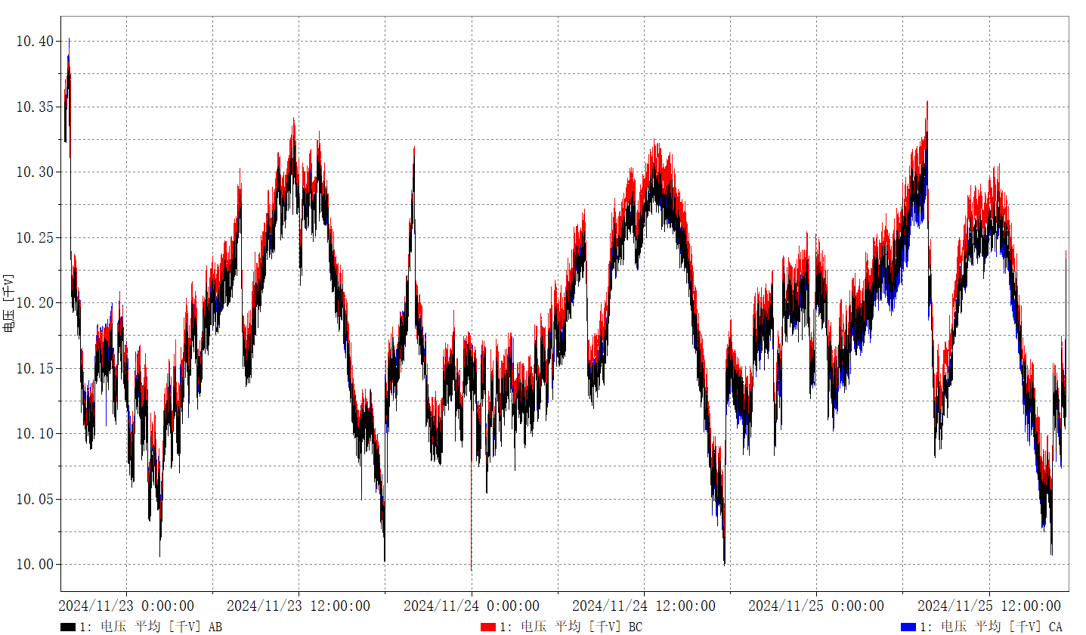

图1.1 10kV母线电压分布图

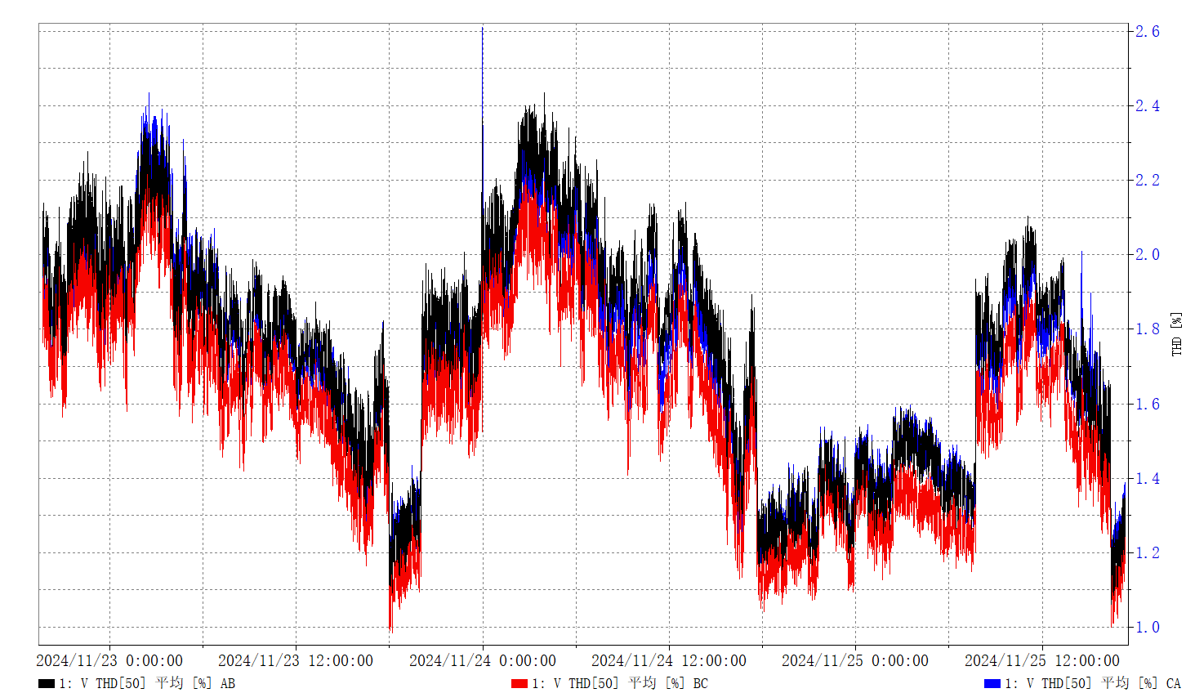

图1.2 院士庭超充站谐波电压总畸变率曲线

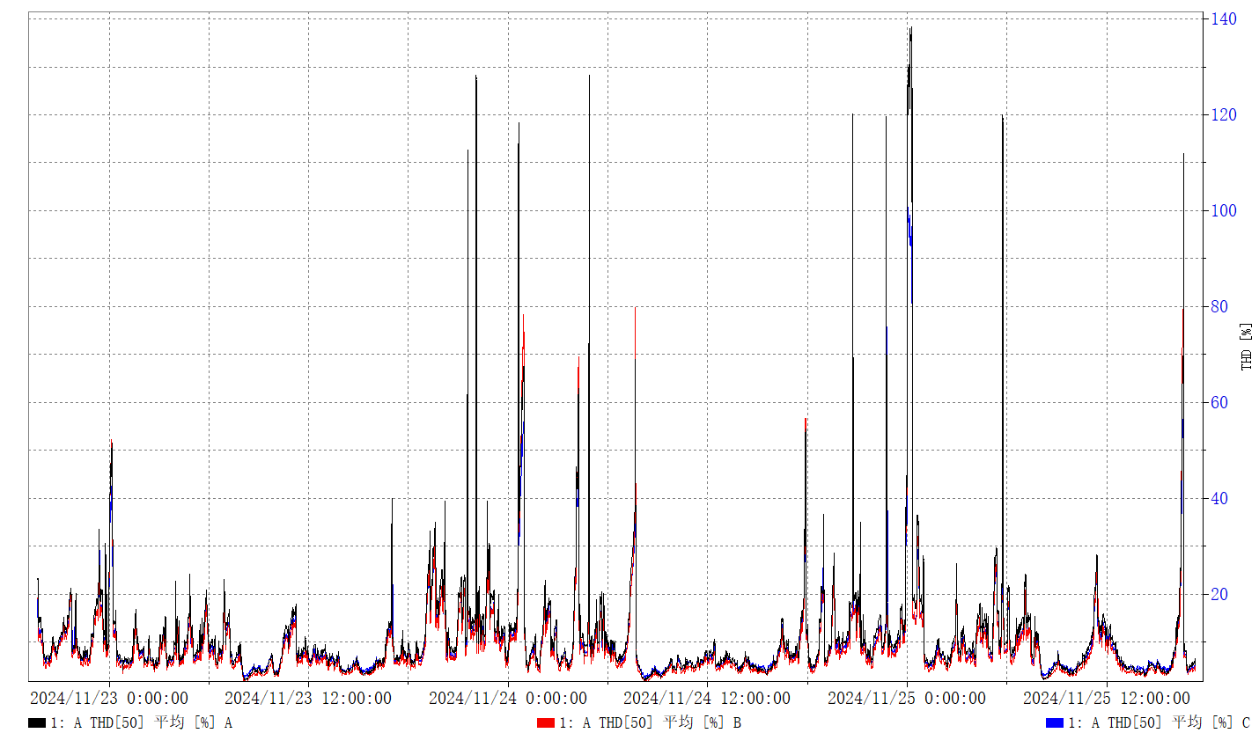

图1.3 院士庭超充站谐波电流总畸变率曲线

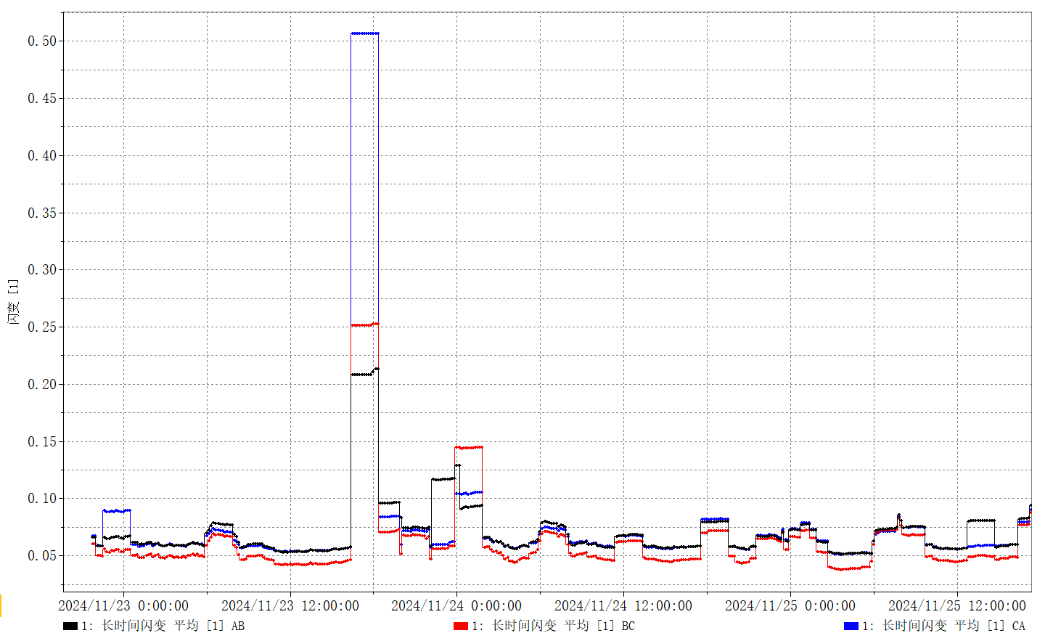

图1.4 院士庭超充站长时间闪变曲线

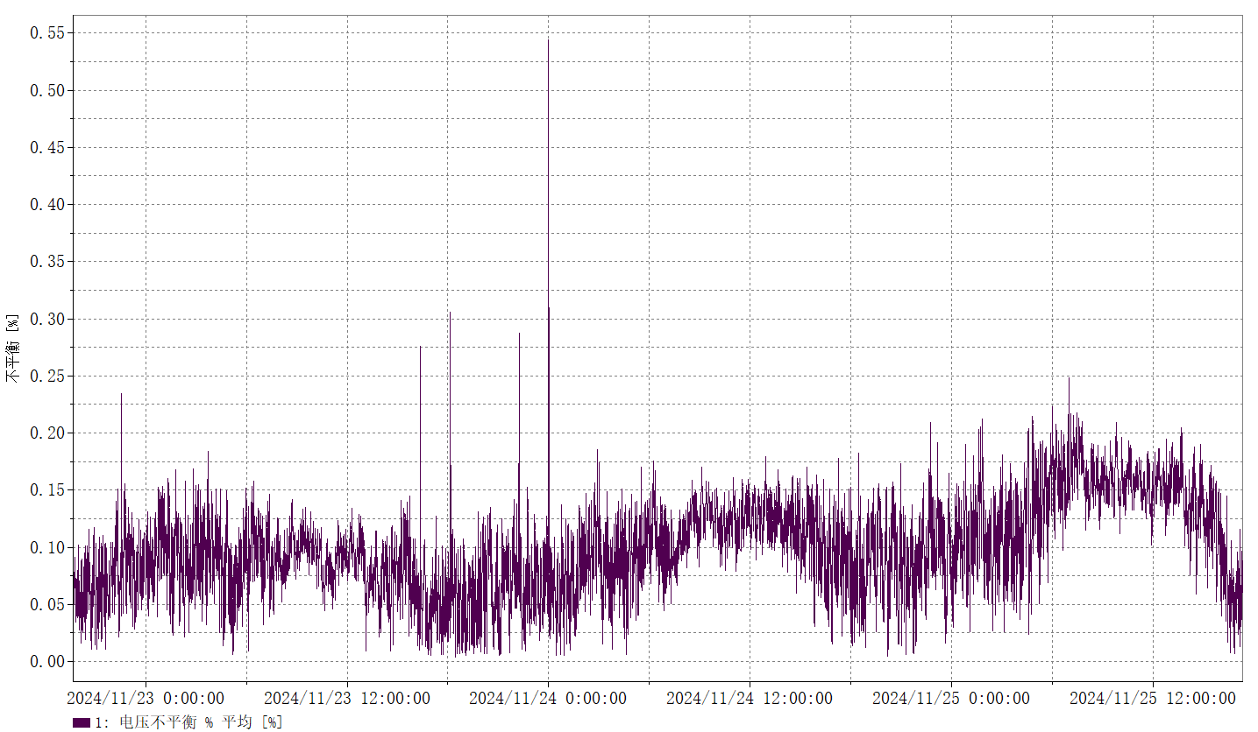

图1.5 院士庭超充站三相电压不平衡曲线

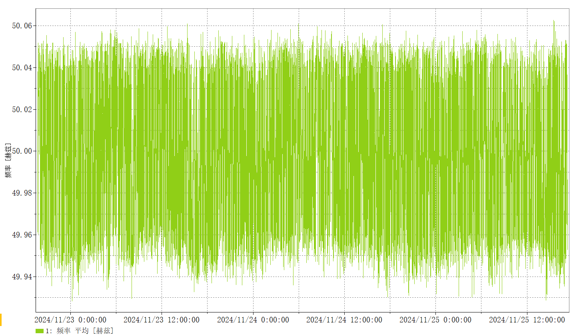

图1.6 院士庭超充站频率曲线